Pagina Index(home):

Rodapé pagina home

Link de acesso rodapé pagina home, Tudo sobre Html: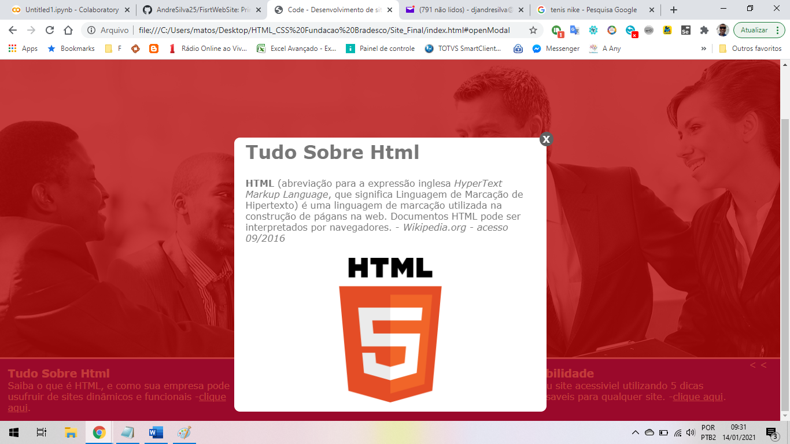

Link de acesso rodapé pagina home, Tecnologia: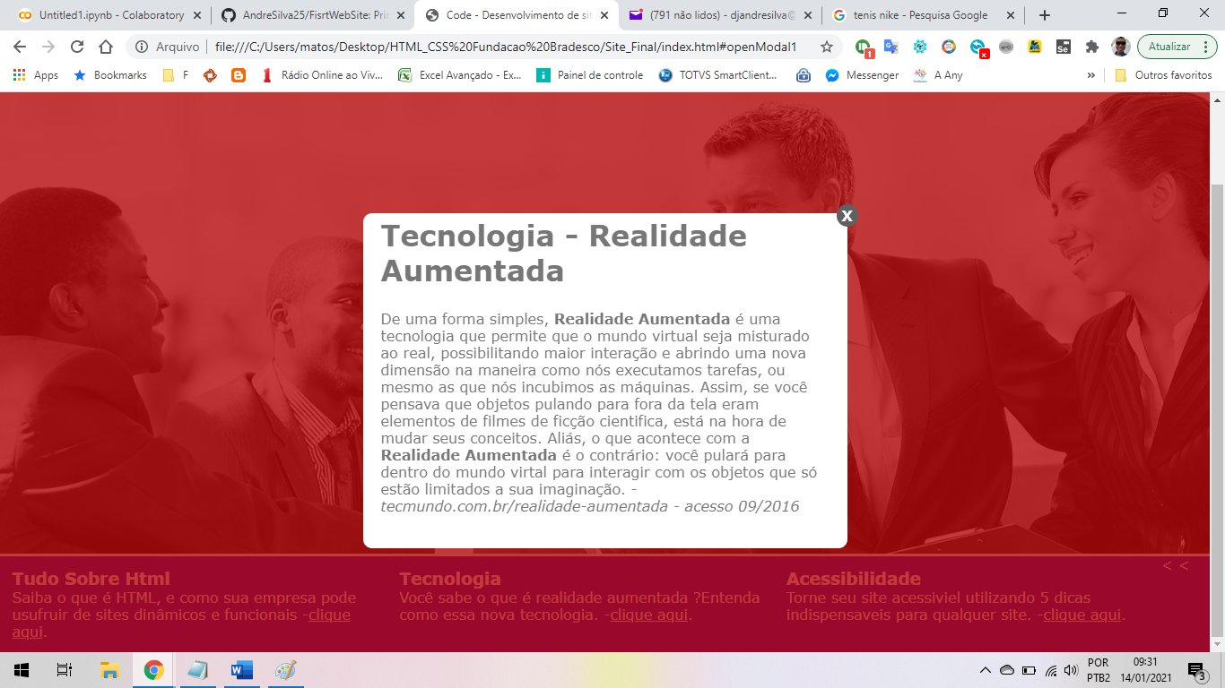

Link de acesso rodapé pagina home, Acessibilidade: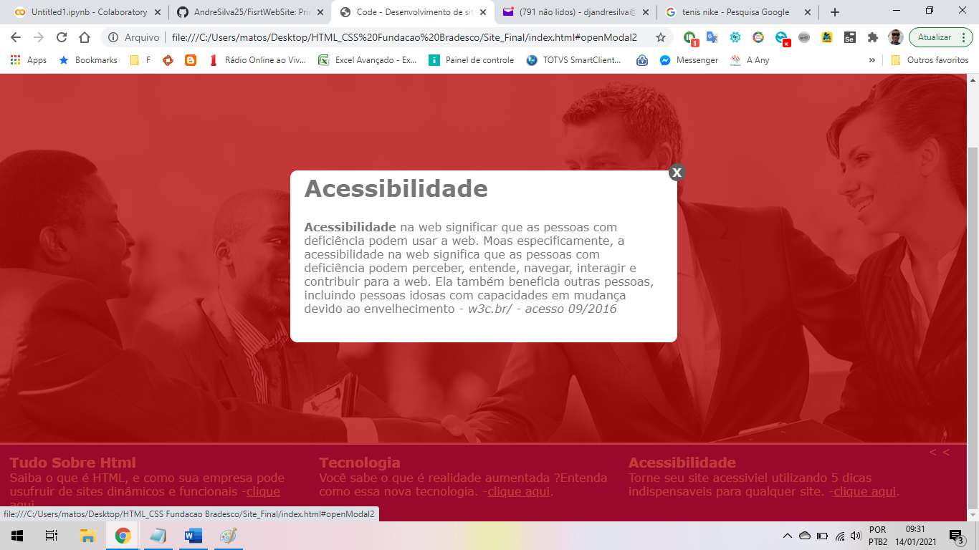

Link de acesso cabeça pagina Clientes com hiperlink para as paginas de cada item:

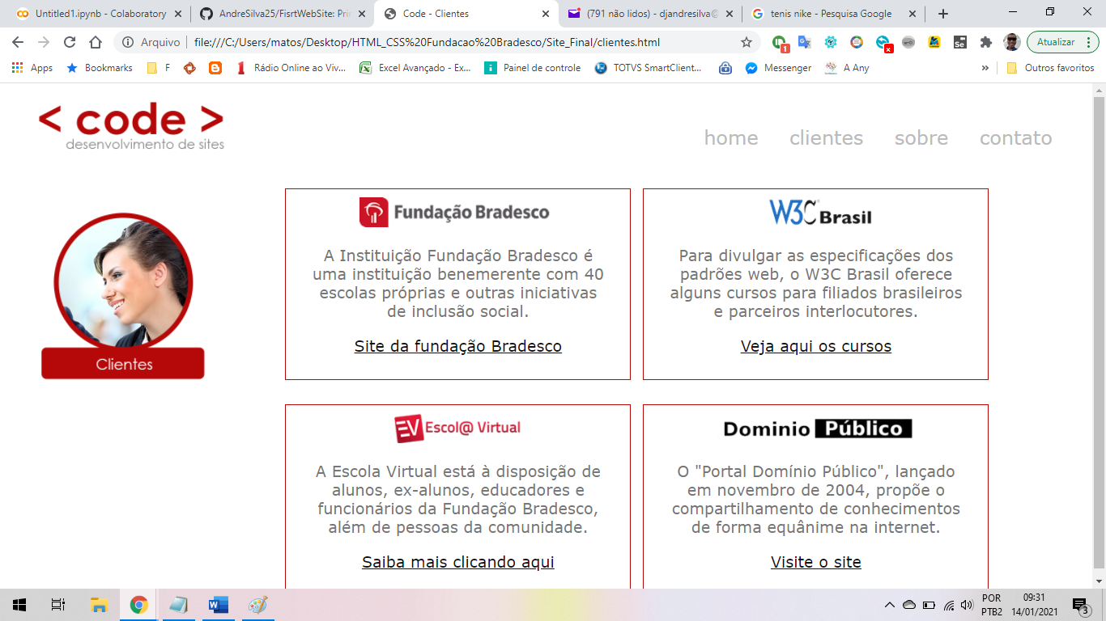

Link de acesso cabeça pagina Sobre:

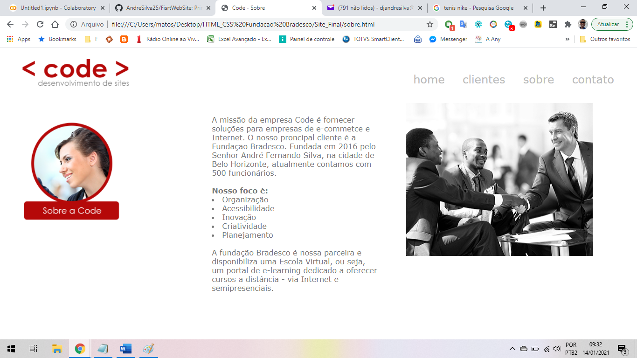

Link de acesso cabeça pagina Contatos:

